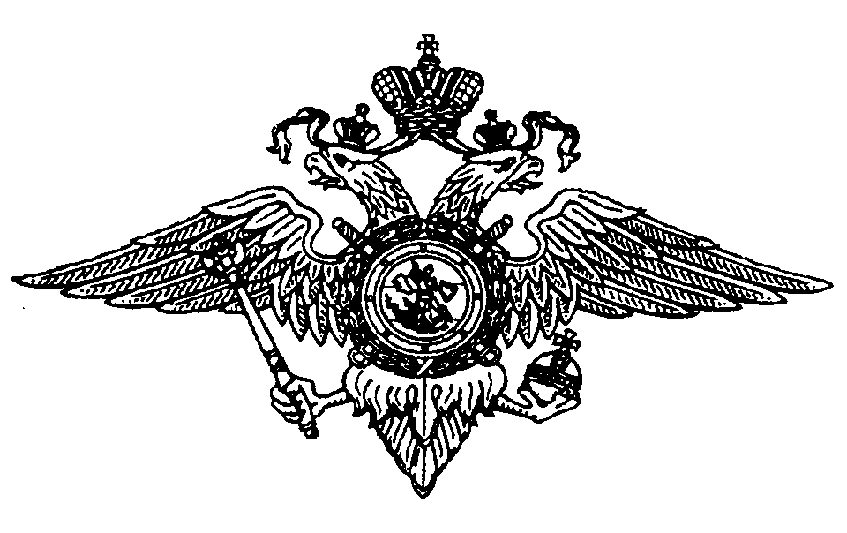  УМВД России по Белгородской области  Отдел  Министерства внутренних дел  Российской Федерации  по Корочанскому району  (ОМВД России по Корочанскому району)  ул. Ленина, 20, Короча, 309210  31.10.2022 № 42/______  На ___________ от ____________ |  | Заместителю главы администрации  Корочанского района –  секретарю Совета безопасности  И.В. Нечипоренко

Уважаемый Игорь Викторович!

В целях информирования граждан Корочанского района о несанкционированных митингах, об ответственности за экстремизм, о правилах поведения в социальных сетях и т.п. прошу Вас оказать содействие в размещении в образовательных организациях Корочанского района, общественном транспорте, на интерактивных рекламных панелях в населенных пунктах размещение ниже изложенных видеороликов, с последующим информированием ОМВД в срок не позднее 07.11.2022 о местах их размещения:
1. Профилактика ДТП с участием лиц, использующих средства индивидуальной мобильности
https://disk.yandex.ru/d/816V7b6zIh4OaQ
2. Что такое несанкционированный митинг?
https://мвд.рф/Videoarhiv/Socialnaja_reklama/item/32118891/
3. Об ответственности за экстремизм
https://мвд.рф/Videoarhiv/Socialnaja_reklama/item/31855866/
4. О правилах поведения в социальных сетях
https://мвд.рф/Videoarhiv/Socialnaja_reklama/item/31812543/
5. Рекомендованные видео для размещения в образовательных организациях, общественном транспорте, на интерактивных рекламных панелях в населенных пунктах:
https://disk.yandex.ru/i/X4xbpNCk22WoSg,
https://disk.yandex.ru/d/sX5vUlZEgVi5lQ/SIM%204.mp4,
https://disk.yandex.ru/i/hSP2Xa1J5fZBkA,
https://disk.yandex.ru/i/Ohh17jwP7R8DAw,
https://cloud.mail.ru/public/CSPM/KbMNSFSeY,
https://disk.yandex.ru/d/9xOaR80gyEH4ig,
https://disk.yandex.ru/d/Wq0fkB0Pmb46Ug,
https://disk.yandex.ru/i/Fw4p32xKoM3ZMg,
https://disk.yandex.ru/i/P4DZVt410ORhuQ,
https://disk.yandex.ru/i/3s7fauQLG7rEig,
https://cloud.mail.ru/public/FAbx/t6YRxaQbn/%D1%80%D0%BE%D0%BB%D0%B8%D0%BA%20%D0%BF%D1%80%D0%BE%D1%84%D0%B8%D0%BB%D0%B0%D0%BA%D1%82%D0%B8%D0%BA%D0%B0%20%D0%94%D0%A2%D0%9F.mp4.
С уважением,

Заместитель начальника ОМВД Е.А. Черторицкий
исп. Дурнева Е.Ю.

